Laura Saarikosken kolumnin ”Uutisten välttely on osalle tapa pysyä järjissään” argumentaatioanalyysia

- Lukemisen tasot: a) erittelevä, kriittinen lukutaito b) kulttuurinen lukutaito (’kontekstiin sitominen’)

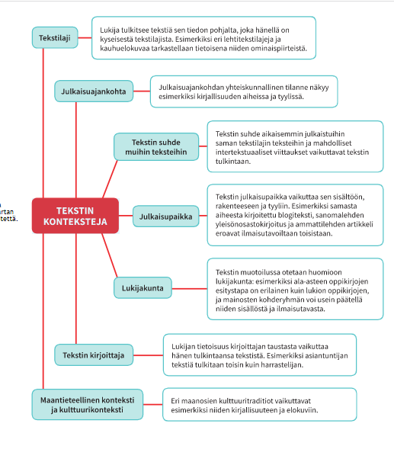
Mitä kontekstiin sitominen tarkoittaa?
- Julkaisuajankohta: Millainen yhteiskunnallinen tilanne näkyy tekstin tyylissä tai aiheessa?
- Julkaisupaikka: Missä teksti on julkaistu? Miten se vaikuttaa tekstin tyyliin, rakenteeseen ja sisältöön?
- Tekstilaji: Mikä on tekstin suhde saman tekstilajin edustajiin? Samanlainen? Erilainen?
- Muut tekstit: Miten keskustelee muiden tekstien kanssa? Intertekstuaalisuus?
- Lukijat: Kenelle teksti on tarkoitettu? Miten se näkyy tekstissä?
- Kirjoittaja: Millainen on kirjoittajan tausta? Miten se vaikuttaa tulkintaan?
- Maantieteellinen konteksti ja kulttuurikonteksti: Eri maiden kulttuurien ja elämänpiirin vaikutukset
Yhteiskunnallinen tilanne = historiallinen ajankohta, ajan taloudellinen tilanne, maaseutu/kaupunki, yhteiskuntaluokat, sukupuolten erot, normit, arvot, tavat, säännöt, ihmisten suhtautuminen yhteiskuntaan
Tekstilaji = genre, esim. uutinen, pakina, kauhutarina, keskusteluohjelma

---------------------------------------------------------------------------------------------------

- Eetos – logos – paatos

- Argumentaatio

- Väite (teesi): Uutisten lukeminen kannattaa kriisiaikanakin. / ”Maailma ei muutu paremmaksi sillä, että siitä ei tiedä.”
- Tukiväitteet: Suomalaiset ovat poikkeuksellisia tiedonhalussaan.
- Perustelutapoja: Tutkimukset, tilastot, auktoriteettiperustelut, syy-seuraussuhteet, hyötyyn vetoaminen, ainutlaatuisuus (Suomen poikkeuksellisuus)
- Vastanäkemyksen huomioon ottaminen, vastaperustelut ja myönnytykset
- Silti uutisten tekijänkin on myönnettävä, että media kallistuu huonojen uutisten suuntaan. - - Yleisön mielipiteitä ei silti voi ohittaa. Vaikka Suomessa uutiset kiinnostavat, meilläkin joka viides sanoo välttelevänsä niitä.
- Argumentoinnin heikkouksia? (suomalaisten poikkeuksellisuuteen liittyvät suostuttelumääritelmät: Emme ehkä ole maailman keskustelevin kansa, mutta ainakaan emme välttele vaikeita asioita.)

- Retoriset keinot
- Puhuttelu, retorinen kysymys, vastaanottajan ja lähettäjän samaan ryhmään lukeva me, luettelointi, esimerkkitapauksiin viittaaminen, toisto, vertailu (tai vastakohtien käyttö eli polarisaatio: muu maailma <> Suomi?), suostuttelumääritelmät (Suomalaiset näyttäytyvät yhä melko yksimielisinä ja solidaarisina toimijoina. Emme ehkä ole maailman keskustelevin kansa, mutta ainakaan emme välttele vaikeita asioita.), kärjistys (Lööppien tekijät ovat tienneet satoja vuosia - -), yleistäminen (” - - suomalaiset taitavat kestää huonoja uutisia poikkeuksellisen hyvin - -
- Tekstin rakenne: Puhuttelusta me-ryhmän luomiseen, ongelman esittelystä ratkaisujen arviointiin

Kirjoittaja
Laura Saarikoski on Helsingin Sanomien päätoimittaja, mikä on merkitty kolumnin loppuun auktoriteettiperusteluksi.

Tavoitteet
1) Saarikoski on huolestunut, kun muualla maailmassa uutisten lukeminen vähenee. Hän haluaa tukea suomalaisten kiinnostusta lukea uutisia.

2) Samalla Saarikoski tukee journalistien työtä ja vähän markkinoi tai jopa mainostaa journalistista tuotettaan. Saarikoski todistelee itsensä ja samalla Helsingin Sanomien toimivan eettisesti esimerkillisessä kolumnissaan, jossa hän myönnyttelee myös median sortuvan välillä omien taloudellisten etujensa tavoitteluun arveluttavilla keinoilla – lööppijutuilla.

3) yhteishengen luominen (Suomalaiset ovat poikkeuksellinen kansa.)

Julkaisupaikka
Helsingin Sanomat tukee mediatoimijana tietenkin tiedollisia arvoja – jopa tiedon itseisarvoa - ja liberaalidemokraattisia arvoja, muun muassa demokratiaa, tasa-arvoa, ihmisoikeuksia, universalismia (kaikki ihmiset ovat yhtä arvokkaita), oikeusvaltiota, markkinataloutta ja globalisaatiota.

Kohdeyleisö
Ensisijainen lukijakunta on Helsingin Sanomien säännölliset lukijat, joilla on kohtalaisen laaja koulutus ja jotka arvostavat tietoa.

Taustaoletukset
- lukijan lähtötiedot: (brittiläinen Reuters-instituutti; The New York Times; pidän lasten tiedekysymyksistä; Lisäksi Yhdysvaltojen ja Britannian kaltaisissa maissa, joissa poliittinen kahtiajako on vahvaa, uutisia pidetään epäluotettavina.)
- lukijoiden arvomaailma: tiedolliset arvot (”Monet lukijat haluavat oppia itse uutta silloinkin, kun maailma tuntuu kaoottiselta.”), universaalit arvot (esimerkiksi demokratia, ihmisarvo, tasa-arvo, oikeudenmukaisuus ja vapaus)

Tekstilaji
Teksti on merkitty pääkirjoitussivun kolumniksi. Koska Saarikoski on päätoimittaja, kolumni edustaa myös koko lehden näkemystä, ei pelkästään kirjoittajan omaa ajattelua.

Diskurssi
muun muassa keskustelu uutisoinnin ja laajemmin journalismin merkityksestä, lukemisen vähenemisestä, tiedon merkityksestä, yhteiskuntien polarisoitumisesta (yhteiskunnallisten vastakohtaisuuksien kärjistymisestä, kuten Yhdysvalloissa)

Konflikti: esimerkiksi Suomi <> muut länsimaat; tiedon arvostus <> tiedon haitat (tai tiedon pelko)

Tekstin ideologia (maailmakuva, arvomaailma): tiedolliset arvot, eettiset arvot

Argumentaation vaikuttavuuden arviointi

